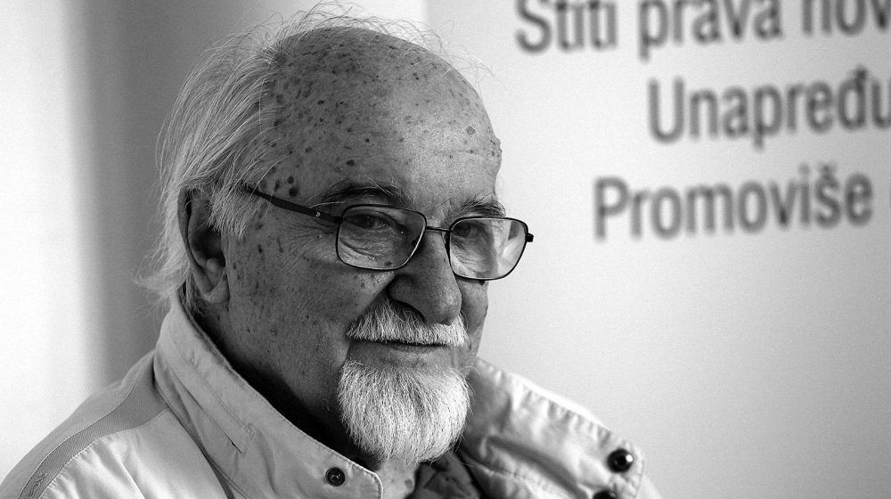Foto: A.K. / ATAImages

